COLEGIO “MERCEDITAS DE SAN MARTÍN” de Ce.S.A.P. SAN JUAN

Educación Inicial
Docente de sala: de la Vega, Flavia.
Sección: 5 años.
Sala: Azul.
SAN JUAN, JUEVES 19 DE SEPTIEMBRE DEL 2024
ESTIMADAS FAMILIAS:
Ante la suspensión de la actividad presencial en la provincia desde la institución educativa garantizamos el derecho a la educación de los alumnos, adaptando estrategias lúdicas pedagógicas en forma virtual para jugar en familia
En el marco de la semana de la Educación Inicial se propone seguir reforzando los contenidos en casa, están conociendo e investigando sobre San Juan enfocándonos salas de 5 en las construcciones antiguas y modernas.
DESARROLLO DE LA ACTIVIDADES:
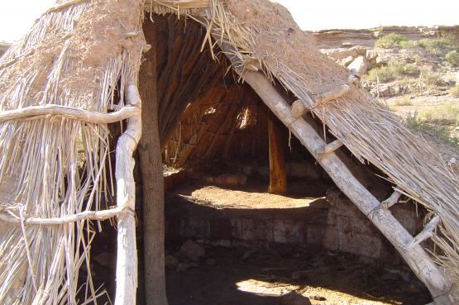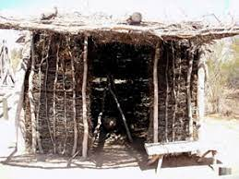

¿Qué observan en esas imágenes?
¿Cómo son esas casas?
¿Cómo están construidas?
¿Quiénes vivían ahí?
A continuación, se les propondrá a los chicos que dibujen una construcción antigua usando el material que tengan en casa, una hoja de dibujo o en una hoja A4, marcador negro, lápices o marcadores de colores, un poco de arena, palitos o también hojas de los árboles pequeñas para la decoración de la casa que ellos creen.
Esta actividad deberá ser llevada al jardín para seguir trabajando con la docente.

